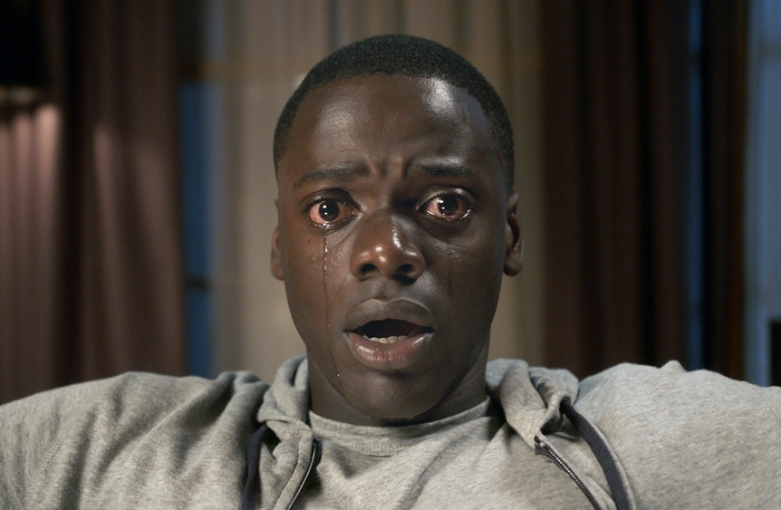
Uteč
(Get Out)
Premiéra: 27. 4. 2017

UIP - Universal, USA, 2017
Réžia: Jordan Peele
Scenár: Jordan Peele
Kamera: Toby Oliver
Hudba: Michael Abels
Hrajú: Daniel Kaluuya, Allison Williams, Catherine Keener, Bradley Whitford

Lahôdkové psycho kombinované s rafinovanou satirou. Režisérovi a scenáristovi Jordanovi Peeleovi sa podarilo natočiť film, ktorý sa posmieva rasovým predsudkom a okrem toho zároveň straší aj baví. Hit slávneho festivalu v Sundance vďaka tomu zbiera body u divákov aj recenzentov. Napríklad jeden z najslávnejších filmových serverov, Rotten Tomatoes, mu udelil nevídané stopercentné skóre. A pritom je to „len“ príbeh o dievčati, ktoré si zoberie svojho priateľa domov na víkend, aby ho predstavila rodičom.
Čo na tom, že Rose (Allison Williams) je biela ako stena a Chris (Daniel Kaluuya) čierny ako noc? Žijeme predsa v 21. storočí, keď je boj proti rasovej neznášanlivosti už dávno dobojovaný, a na zmiešané páry sa cez prsty nepozeráme. Minimálne Roseini rodičia Missy a Dean sú na Chrisa od prvého momentu nesmierne milí. Vadí im snáď len to, že si priateľ ich dcéry občas zapáli, ale to s farbou kože predsa nesúvisí. Psychologička Missy dokonca Chrisovi ponúkne, že ho jeho zlozvyku zbaví pomocou hypnózy. Bol by to raj na Zemi, keby sa dvaja miestni zamestnanci čiernej pleti nesprávali tak zvláštne... A keby sa zvláštne neprejavoval aj ďalší muž čiernej pleti, ktorý behom víkendu dorazí na návštevu. Náznakov, že všetko nie je úplne v poriadku, postupne pribúda, a Chris sa rozhodne vziať nohy na ramená. To, čo nasleduje, prekoná jeho najtemnejšie nočné mory a všetkým divákom v kinosále pripraví nečakaný a nezabudnuteľný zážitok.
Horor Uteč pochádza z dielne spoločnosti Blumhouse, ktorá sa na tento žáner špecializuje a má na konte také úspešné filmy, ako je séria Očista, alebo Shyamalanov thriller Rozpoltený. „Uteč pôsobí podobne ako Očista. Ponúka všetko, čo od takého žánrového filmu čakáte, ale naviac má silný spoločenský presah,“ hovorí producent Jason Blum. „Ale to stále nie je všetko. Ako sa príbeh začne odvíjať, skúsený divák bude očakávať tradičný hororový scenár. Ale v tom momente film prekvapí, keďže na konci sa vydáva do dejového protismeru,“ dodáva producent.

Prístupnosť: mládeži do 15 rokov neprístupný
Žáner: thriller/horor
Verzia: anglicky so slovenskými titulkami
Stopáž: 103 min
Formát: 2D DCP, zvuk 5.1 a 7.1

